ТЕХНИЧЕСКИ УНИВЕРСИТЕТ – СОФИЯ

КУРСОВA РАБОТА

По

МИКРОЕЛЕКТРОНИКА

Студент : Данаил Димитров Маринов
Факултет: ФЕТТ
Факултетен номер: 06033372
Група: 4

Ръководител : .........................
/проф. Ф. Филипов /

- Принципна схема

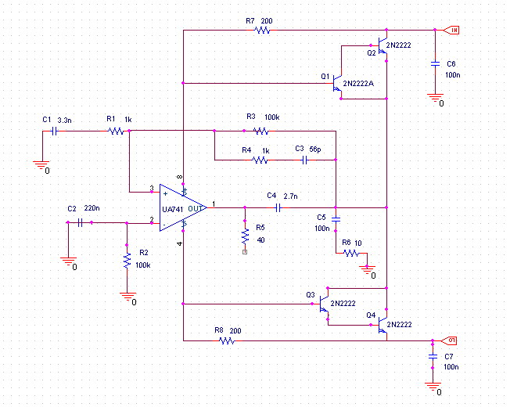

2. Списък елементи:
Означение в схемата | Наименование | Количество
 | Кондензатори, 10% , 63V
C3 | 56pF | 1
C4 | 2.7nF | 1
C1 | 3.3nF
C5, C6, C7 | 100nF | 3
C2 | 220nF | 1
 | Резистори постоянни, РПМ2 10 %, ТКР 100 ррм/° 0,125 W
R6 | 10 Ω | 1
R5 | 40 Ω | 1
R7,R8 | 200Ω | 2
R1, R4 | 1k Ω | 2
R2, R3 | 100kΩ | 2
T1÷T4 | Транзистор 2N2222, | 4
UA741 | OУ мА741 | 1

3. Изчисление на параметрите на транзисторите:

Напречен разрез.
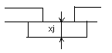

∆Х=(0.7-0.8)Хj;
- ∆Х-Странично проникване;
- Хj-дълбочина на прехода;

За изчислението са ни необходими следните параметри:
- От справочник сваляме следните стойности за транзисторите:
U_{cbo}=?;
Тъй като схемата е аналогова за базови се вземат стойностите :
X_{bc}=3µm;
∆X_{n}=3µm;
Изчисленията се правят по следните формули:
X_{еп.сл}= X_{bc}+L_{c}+∆X_{n};
L_{c}=$\sqrt{\frac{2ε_{0}ε_{i}U_{\text{cb}0}}{e\text{.}N_{c}}}$ - обемен заряд;
Кадето:
- $ε_{i}$=12;
- $ε_{0}$=8,85.10⁻¹⁴;
- e=1,61.10⁻¹⁹;
- Nc=4.10¹⁵cm⁻³;

От справочник сваляме следните параметри:
U_{cbo=} 20V за транзистор тип: 2N2222
Тогава за L_{c} обемният зарад се получава стойност:
- Lc= =3μm

x_{ed}= x_{BC}+Lc+Δx_{n}=3+3+3=9 μm
x_{EB}= x_{BC}-w_{B}=3-1,2=1,8 μm

Изчисление на геометричните параметри на транзисторите:

- Извършва се на базата на следните приети стойности:
- Je-взема се от справочник и е със стойност =1000А/сm;
- X_{bc}=3µm;
- X_{eb}=1.8µm;
- Nc=4.10¹⁵cm⁻³;
- a =4µm-минимален размер на отворите който може да се направи по технологията;
- ∆l=1µm-запасно разстояние поради неточно центриране;
  - Определяме площта на емитера:
а) А_{е}=Ie/Je;
b) геометрично: A_{e}=l_{e}.n.a;
където,n=(3-k);
В случая избираме n=3;
Тогава за дължината на областите получаваме :

I_{E}=Ic=20mA
J_{E}=1000A/cm²
U_{CB}=20V
a = 4 μm
A_{E}=$\frac{I_{E}}{J_{E}}$=4a.l_{E}
l_{E}=$\frac{I_{E}}{5a\text{.}J_{E}}$=$\frac{\text{20}\text{.}{\text{10}}^{−3}}{5\text{.}4\text{.}{\text{10}}^{−6}\text{.}\text{1000}\text{.}{\text{10}}^{4}}$=100 μm

Изчисляване на разстоянието между базата и колектора
d = 0.8. x_{EB} + 0.8 x_{BC} + Lc+ Δl= 0,8*1,8+0,8*3+3+1=8μm
(Δl- се поставя като запас)
Изчисляване на разстоянието между колектора и защитния слой
D=0,8. x_{ed} +0,8. x_{BC}+ Lc+ Δl = 0,8.9+0,8.3+3+1=14 μm

- Проектиране на интегралните резистори:
  - Резисторите с номера 5 и 6 се изработват с емитерна дифузия;
  - Резисторите с номера 1, 4, 7 и 8 се изработват по метода на базовата дифузия;
  - Резистор с номер 2 и 3 се изработва като пинч резистори поради големите си стойности (>10кΩ);
  - При изчисляването на резисторите се приема максималната разсейвана мощност ;
  - Изчисляване на коефициента на формата ( броя на квадратите ) $K_{Ф}=\frac{R}{R_{S}}$:
R_{S} = 5 Ω/ при използване на емитерна дифузия.
R_{S} = 200 Ω/ при използване на базова дифузия.
R_{S} = 5к Ω/ при пинч резисторите.

  - Изчисляване на ширината и дължина на резисторите
B= $\sqrt{\frac{R_{S}\text{.}P}{R\text{.}P}}$=$\sqrt{\frac{R_{S}\text{.}I^{2}}{P_{\text{MAX}}}}$; L=$\frac{R\text{.}B}{R_{S}}$
( За b и L избираме удобна за изпълнение стойност. )

R1 B = =7.07μm L==35.35 μm

R2 B = =3.53μm L==70.6 μm

R3 B = =0.125μm L==2.5 μm

R4 B = =7.07μm L==35.35 μm
R5 B = =2.8μm L==22.4 μm
R6 B = =4.47μm L==8.945 μm
R7 и R8 B = =35.3μm L==35.3 μm

Кондензаторите се поставят извън интегралната схема поради големите им стойности затова се извеждат изводи от интегралната схема за свързването им

